杭州求是招标代理有限公司关于
中国美术学院
国际设计博物馆德意志制造联盟展品

单一来源采购文件

项目编号：QSZB-H-C18027MYZ（DY）
项目名称：国际设计博物馆德意志制造联盟展品
采购单位：中国美术学院
代理机构：杭州求是招标代理有限公司
日 期：2018年4月13日
目 录

- 单一来源采购响应方须知
- 单一来源采购需求
- 政府采购合同主要条款
- 单一来源采购响应文件格式

- 单一来源采购响应方须知

前附表
序号 | 内容、要求
1 | 项目名称：中国美术学院国际设计博物馆德意志制造联盟展品
2 | 单一来源采购响应报价及费用：  - 本项目的价格采用人民币报价；  - 不论单一来源采购结果如何，响应方均应自行承担所有与此次招标有关的全部费用；  - 本项目代理服务费向成交方收取（成交金额的1.2%）。
3 | 单一来源采购保证金：应按《单一来源采购响应方须知》总则第十一条规定交纳。
4 | 单一来源采购响应文件组成：正本一份；副本三份
5 | 单一来源采购响应文件递交截止时间及地点：2018年4月24日下午13：30杭州市西湖区玉古路173号中田大厦16楼求是招标会议室。
6 | 单一来源采购时间及地点：2018年4月24日下午13：30杭州市西湖区玉古路173号中田大厦16楼求是招标会议室。
7 | 评审结果公示：评审结果公示于浙江政府采购网(http://www.zjzfcg.gov.cn)等相关网站或媒体
8 | 成交通知：成交公告发出之日起发成交通知书。
9 | 单一来源采购保证金退还（不计息）：  未成交方的保证金，自成交通知书发出之日起五个工作日内凭保证金收据自行退还。  成交方的保证金，自政府采购合同签订之日起五个工作日内凭保证金收据自行退还。。
10 | 签订合同：成交通知书发出后30日内。  支付代理服务费:成交通知书发出后七个工作日内
11 | 单一来源采购响应文件有效期：90天
12 | 解释：本单一来源采购的解释权属于招标采购单位。

一 总 则
根据《中华人民共和国政府采购法》、《政府采购货物和服务招标投标管理办法》规定，经浙江省财政厅[2018]9379号、[2018]9380号确认书批准，现就中国美术学院国际设计博物馆德意志制造联盟展品进行单一来源采购。

（一）适用范围
本单一来源采购适用于中国美术学院国际设计博物馆德意志制造联盟展品的采购、评审、验收、合同履约、付款等（法律、法规另有规定的，从其规定）。

（二）定义
1、招标采购单位系指组织本次招标的杭州求是招标代理有限公司（采购代理机构）和中国美术学院（采购方）。
2、“单一来源采购响应方”系指向采购代理机构提交单一来源采购响应文件的单位或个人。
3、“产品”系指供方按单一来源采购规定，须向采购方提供的一切数据库、使用说明及其它有关技术资料和材料。
4、“服务”系指单一来源采购规定单一来源采购响应方须承担的系统安装、调试、技术协助、培训、技术指导以及其他类似的义务。
5、“项目”系指单一来源采购响应方按单一来源采购规定向采购方提供的数据库及其服务。
6、“书面形式”包括信函、传真、电子文档等。
7、“▲”系指实质性要求条款，单一来源采购响应方必须做出实质性响应。

（三）项目编号：QSZB-H-C18027MYZ（DY）
（四）采购组织类型：分散采购委托代理
（五）采购方式：单一来源采购
（六）采购内容及供应商：
名称 | 单一来源供应商 | 采购预算  （人民币）
国际设计博物馆德意志制造联盟展品 | 浙江华宸设备进出口有限公司 | 47.72万元
（七）合格单一来源采购响应方的资格要求：
1.符合《中华人民共和国政府采购法》第二十二条规定的单一来源采购响应方资格条件；
2.本项目不接受联合体投标。
（八）单一来源采购文件的发售：
1、日期：2017年4月13日至2017年4月23日止（双休日及法定节假日除外）
上午8:30-11:30、下午13:00-17:00。
2、地点：杭州求是招标代理有限公司（杭州市西湖区玉古路173号中田大厦16楼H室）。
3、售价：人民币500元整，售后不退。
（九）购买单一来源采购文件时应提供以下资料：
1.报名表（通过邮箱报名供应商提供word电子版），报名表下载地址：求是招标网（http://www.qszb.net）；
2.有效的法人或者其他组织的营业执照等证明文件（复印件加盖公章），自然人的身份证明；
3.办理报名人的有效身份证件及复印件。
备注：
供应商注册：非浙江政府采购网注册的供应商或发生变更且未及时更新的供应商，应当在规定时间内按照《浙江省政府采购供应商注册及诚信管理暂行办法》（浙财采监字［2009］28号）的相关规定及时办理更新或供应商注册事项。
（十）信用记录：
根据财库[2016]125号《关于在政府采购活动中查询及使用信用记录有关问题的通知》要求，采购代理机构会对单一来源采购响应方信用记录进行查询并甄别。
1.信用信息查询的截止时点：投标截止时间；
2.查询渠道：“信用中国”（www.creditchina.gov.cn）、“中国政府采购网”（www.ccgp.gov.cn）、“浙江政府采购网（www.zjzfcg.gov.cn）；
3.信用信息查询记录和证据留存具体方式：采购代理机构经办人和监督人员将查询网页打印、签字与其他采购文件一并保存；
4.信用信息的使用规则：投标人存在不良信用记录的，其投标将被作为无效投标被拒绝。
不良信用记录指：被列入失信被执行人、重大税收违法案件当事人名单、政府采购严重违法失信行为记录名单或浙江政府采购网曝光台中尚在行政处罚期内的。
（十一）单一来源采购保证金：
单一来源采购保证金（人民币元）：玖仟伍佰肆拾肆元整；
单一来源采购响应方应于2018年4月24日下午13：30前在杭州求是招标代理有限公司交纳并到帐（双休日及法定节假日除外）。
（地址：杭州市西湖区玉古路173号中田大厦16楼H室财务室）。
交付方式：转账、银行汇款等非现金方式。
收款单位（户名）:杭州求是招标代理有限公司
开户银行：工行浙大支行
银行账号：1202024609900033043
财务联系方式：0571-87666113
（十二）单一来源采购响应文件递交截止时间和地点：
时间：2018年4月24日下午13：30；
地点：杭州市西湖区玉古路173号中田大厦16楼求是招标会议室；
响应方应将单一来源采购响应文件密封送交到，逾期送达或未密封将予以拒收。
（十三）单一来源采购时间及地点：
时间：2018年4月24日下午13：30；
地点：杭州市西湖区玉古路173号中田大厦16楼求是招标会议室；
（十四） 业务咨询：
采购人：中国美术学院
地址：杭州市南山路218号
联系人：高老师
联系方式：18857155532
采购代理机构名称：杭州求是招标代理有限公司
地址：杭州市西湖区玉古路173号中田大厦16楼
报名联系人：於路莹
报名联系电话：0571-87666112
传真：0571-87666116
邮箱：qszb010@126.com
业务联系人：孙伟健
业务联系电话：0571-87666115
采购代理机构质疑联系人：王庆庆
联系方式：0571-87666119

（十五）单一来源采购委托
单一来源采购响应方代表须携带有效身份证件。如单一来源采购响应方代表不是法定代表人，须有法定代表人出具的授权委托书。（正本用原件，副本用复印件，格式见第四部分）。

（十六）单一来源采购费用
1、不论单一来源采购结果如何，单一来源采购响应方均应自行承担所有与单一来源采购有关的全部费用。
2、成交方在签订采购合同前，向采购代理机构交纳代理服务费。
（十七）联合体投标
本项目不接受联合体投标。
（十八）转包
本项目不允许转包。

（十九）特别说明：
▲1、单一来源采购响应方所使用的资格、信誉、荣誉、业绩与企业认证必须为本法人所拥有。单一来源采购响应方所使用的采购项目实施人员必须为本法人员工（或必须为本法人或控股公司正式员工）。
▲2、单一来源采购响应方应仔细阅读单一来源采购的所有内容，按照单一来源采购的要求提交单一来源采购响应文件，并对所提供的全部资料的真实性承担法律责任。
▲3、单一来源采购响应方在单一来源采购活动中提供任何虚假材料,其单一来源采购响应文件无效，并报监管部门查处；成交后发现的,成交方须依照《中华人民共和国消费者权益保护法》第49条之规定双倍赔偿采购方，且民事赔偿并不免除违法单一来源采购响应方的行政与刑事责任。
二 单一来源采购文件
（一）单一来源采购文件的构成。本单一来源采购文件由以下部分组成：
1、单一来源采购响应方须知
2、单一来源采购需求
3、政府采购合同主要条款
4、单一来源采购响应文件格式
（二）单一来源采购响应方的风险
单一来源采购响应方没有按照单一来源采购文件要求提供全部资料，或者单一来源采购响应方没有对单一来源采购文件作出实质性响应是单一来源采购响应方的风险，并可能导致其单一来源采购响应文件被拒绝。
三 单一来源采购响应文件的编制

（一）单一来源采购响应文件的组成
单一来源采购响应文件由商务资信和技术文件组成，单一来源采购响应方应将商务资信和技术文件合成一本。
1、商务资信文件包含：
（1）单一来源采购响应书；
（2）初次报价一览表；
（3）初次报价明细表；
（4）法定代表人资格证明书、法定代表人授权委托书；
（5）单一来源采购响应声明书；
（6）商务偏离表；
（7）单一来源响应方情况介绍；
（8）有效的法人或者其他组织的营业执照等证明文件（复印件加盖公章），自然人的身份证明；
（9）组织机构代码证、税务登记证（复印件加盖公章，如已办理三证合一或五证合一，可不提供）；
（10）单一来源响应方自2015年1月1日以来（以合同签订时间为准）相关成功案例和业绩证明（项目实施情况一览表、完整的合同复印件）（原件现场备查）；
（11）参加政府采购活动前3年内在经营活动中没有重大违法记录的书面声明。
2、技术文件包含：
（1）采购需求偏离表
（2）单一来源采购响应方案及售后服务方案
（3）优惠条件：单一来源响应方承诺给予采购人的各种优惠条件
（4）技术服务、技术培训的内容和措施
▲注：单一来源采购响应书、单一来源采购响应声明书、法定代表人资格证明书、法定代表人授权委托书必须按招标文件格式中相应代表人签署并加盖公章。

（二）单一来源采购响应文件的语言及计量
1、单一来源采购响应文件以及单一来源采购响应方与招标采购单位就有关单一来源采购事宜的所有来往函电，均应以中文汉语书写。除签名、盖章、专用名称等特殊情形外，以中文汉语以外的文字表述的单一来源采购响应文件视同未提供（有中文汉语说明的除外）。
2、本项目采用人民币报价。
（三）报价
1、报价应按单一来源采购文件中相关附表格式填写。
▲2、报价是履行合同的最终价格，应包括货款及履行所有规定服务所产生的全部费用，成交后价格不作任何调整。
3、单一来源采购响应方所报的最终报价在合同执行过程中是固定不变的，不得以任何理由予以变更，任何包含价格调整要求，将被认为是非响应性报价而予以拒绝。
（四）单一来源采购响应文件的有效期

▲1、自单一来源采购响应截止日起90天单一来源采购响应文件应保持有效。有效期短于这个规定期限的投标将被拒绝。

2、在特殊情况下，采购代理机构可与单一来源采购响应方协商延长单一来源采购文件的有效期，这种要求和答复均以书面形式进行。

3、单一来源采购响应方可拒绝接受延期要求而不会导致单一来源采购保证金被没收。同意延长有效期的单一来源采购响应方需要相应延长单一来源采购保证金的有效期，但不能修改单一来源采购响应文件。

4、成交方的单一来源采购响应文件自开标之日起至合同履行完毕止均应保持有效。

（五）单一来源采购保证金
▲1、单一来源采购响应方须按时提交单一来源采购保证金。否则，其单一来源采购响应文件将被拒绝。
2、保证金支付形式：汇票、支票、银行转帐等非现金方式。
3、未成交方的保证金，在成交通知书发出之日起五个工作日内携带保证金缴纳收据或财税部门统一监制的往来款收据（开给本公司，注明单一来源采购的项目编号）退还，以电汇方式提供保证金的可快递提供收据及开户银行帐号信息，不需要到现场办理。
4、成交方的单一来源采购保证金在采购合同签订后五个工作日内退还。
5、保证金不计息。
6、下列情况，单一来源采购保证金将不予退还：
（1）单一来源采购响应方在单一来源采购响应有效期内撤回单一来源采购响应文件的；
（2）单一来源采购响应方在单一来源采购过程中弄虚作假，提供虚假材料的；
（3）成交方未按规定的时间、地点与采购方签订合同或未能按规定履行合同的；
（4）将成交项目转让给他人或者在单一来源采购响应文件中未说明且未经采购方同意，将成交项目分包给他人的。

（六）单一来源采购响应文件的签署和份数
1、单一来源采购响应方应按本单一来源采购文件规定的格式和顺序编制、装订单一来源采购响应文件，单一来源采购响应文件内容不完整、编排混乱导致单一来源采购响应文件被误读、漏读或者查找不到相关内容的，是单一来源采购响应方的责任。
2、单一来源采购响应方应将商务资信和技术文件合成一本，按正本一份，副本三份编制并装订成四册（建议采用胶装），单一来源采购响应文件的封面应注明“正本”、“副本”字样。若“正本”与“副本”不符，以“正本”为准。若活页装订的单一来源采购响应文件内容缺漏、遗失是单一来源采购响应方的责任。
3、单一来源采购响应文件的正本需打印或用不褪色的墨水填写，单一来源采购响应文件正本除本《单一来源采购响应方须知》中规定的可提供复印件外均须提供原件（复印件须加盖单一来源采购响应方公章）。副本可以是正本加盖公章后的复印件。
4、单一来源采购响应文件须由单一来源采购响应方在规定位置盖章并由法定代表人或法定代表授权人签署，单一来源采购响应方应写全称。
5、单一来源采购响应文件不得涂改，若有修改错漏处，须加盖单位公章或者法定代表人或授权委托人签字或盖章。单一来源采购响应文件因字迹潦草或表达不清所引起的后果由单一来源采购响应方负责。
（七）单一来源采购响应文件的包装、递交、修改和撤回
单一来源采购响应方应在商务资信和技术文件的包装封面上注明单一来源采购响应方名称、单一来源采购响应方地址、单一来源采购响应文件名称、单一来源采购项目名称、项目编号、并加盖单一来源采购响应方公章。

（八）单一来源采购响应文件无效的情形
实质上没有响应《单一来源采购文件》要求的单一来源采购响应文件将被视为无效单一来源采购响应文件。经谈判小组认定属于单一来源采购响应方疏忽、笔误所造成的差错，可在评审结束之前进行修改或者补正（可以是复印件、传真件等，原件必须加盖单位公章）。修改或者补正单一来源采购响应文件必须以书面形式进行，并应在成交结果公告之前查核原件。
1、在符合性审查和商务评审时，如发现下列情形之一的，单一来源采购响应文件将被视为无效单一来源采购响应文件：
（1）单一来源采购响应文件无法定代表人签字,或未提供法定代表人授权委托书、单一来源采购响应声明书或者填写项目不齐全的；
（2）单一来源采购响应文件格式不规范、项目不齐全或者内容虚假的；
（3）未实质性响应单一来源采购文件要求或者单一来源采购响应文件有采购单位不能接受的偏离或附加条件的；
2、在技术评审时，如发现下列情形之一的，单一来源采购响应文件将被视为无效单一来源采购响应文件：
（1）需提供而未提供或未如实提供单一来源采购响应货物的技术参数、详细配置清单、或者单一来源采购响应文件标明的响应或偏离与事实不符或虚假投标的；
（2）明显不符合单一来源采购文件的要求，或者与单一来源采购文件中标“▲”的技术指标、主要功能项目发生实质性偏离的；
3、符合单一来源采购文件明确规定的其他无效单一来源采购响应文件条款的。
4、被拒绝的单一来源采购响应文件为无效。
5、最终报价超过采购预算的响应文件无效。

四 开标

（一）开标准备
采购代理机构将在规定的时间和地点进行开标，单一来源采购响应方的法定代表人或其委托授权人必须参加。

（二）开标程序：
1、开标会由采购代理机构主持；
2、主持人宣布评审期间的有关事项；
3、单一来源采购不进行公开唱标。

五 单一来源采购程序
（一）谈判小组
本项目谈判小组由政府采购评审专家3人组成。

（二）评审的方式
本项目采用不公开方式评审，评审的依据为单一来源采购文件和单一来源采购响应文件及谈判承诺。

（三） 评审程序
1、谈判小组审核单一来源采购响应文件。
（1）谈判小组按照商务、资格类进行分工审核单一来源采购响应文件。
（2）依据单一来源采购文件的规定，从单一来源采购响应文件的有效性、完整性和对单一来源采购文件的响应程度进行审查，以确定是否对单一来源采购文件的实质性要求作出响应。
2、谈判小组汇总并讨论审核情况，确定单一来源采购响应方是否具有谈判资格。
3、与单一来源采购响应方进行谈判。
（1）谈判小组就讨论和汇总的情况与单一来源采购响应方展开谈判，谈判分为技术和商务两部分，商务谈判主要内容为售后服务、交付时间、付款方式、特殊承诺和商务报价。
（2）单一来源采购响应方确认货物的配置及商务要求并对谈判承诺确认后由授权代表签字。
（3）单一来源采购响应方在全部谈判结束后按规定时间内统一进行最后报价。
4、谈判小组拟制评审报告。

六 评审原则和评审办法
1、谈判小组将遵循公开、公平、公正的原则，对单一来源采购响应方提供货物或服务的价格、技术性能、交货期限、售后服务、公司基本情况、履约能力等进行分析考评，确定成交供应商。
2、客观、公正的对待单一来源采购响应方。
3、在谈判期间，单一来源采购响应方不得向谈判小组成员询问谈判情况，不得进行旨在影响谈判结果的活动，否则将废除其谈判资格，并不再返还单一来源采购保证金。
4、在谈判过程中，谈判小组成员不得与单一来源采购响应方私下交换意见，在单一来源采购工作结束后，凡与谈判情况有接触的人不得将谈判情况扩散出谈判小组成员之外。
5、采购方不向落标方解释落标原因，不退还单一来源采购响应文件。
七 定标
单一来源采购结束后，采购代理机构将在浙江政府采购相关网站上发布成交公告，单一来源采购响应方对评审结果如有异议，可在规定时间内以书面形式向采购代理机构提出质疑（需提供原件及相关的证据材料），但需对质疑内容的真实性承担法律责任。因恶意质疑、投诉导致授予合同的期限延期的，应按延期天数每天赔偿成交金额的0.1％。
八 合同授予
1、成交方应当在《成交通知书》发出之日起30日内与采购人签订采购合同。
2、成交方拖延、拒签合同的,招标采购单位不予退还其交纳的谈判保证金；情节严重的，由财政部门将其列入不良行为记录名单，在一至三年内禁止参加政府采购活动，并予以通报。
3、收到成交通知书后七个工作日内，按规定，成交方向招标单位支付代理服务费。
第二章 单一来源采购需求
一、采购内容：
序号 | 品名 | 数量 | 照片
1 | 手机故事（装置艺术） | 1件 | 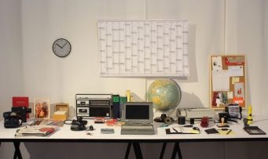
2 | 塔希提玩具（装置艺术） | 1件 | 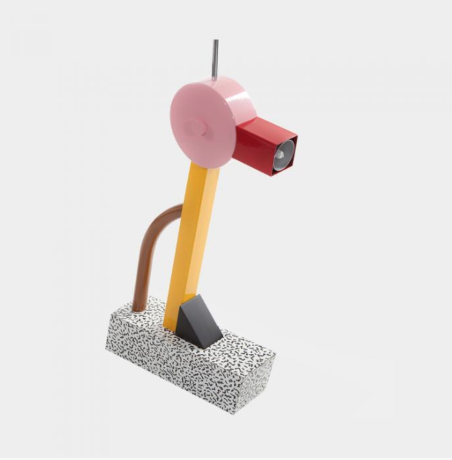
3 | “水晶”茶几（装置艺术） | 1件 | 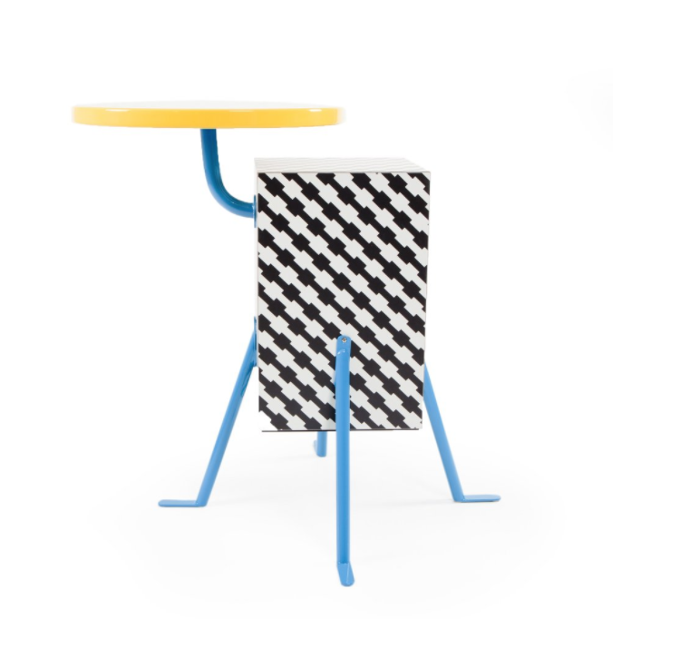
4 | 大都会立式钟（装置艺术） | 1件 | 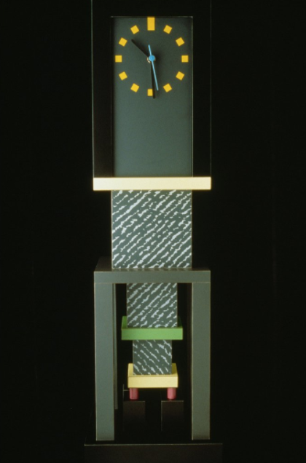

商务要求表（采购需求里另有注明的以采购需求为准）
交货时间及地点 | 1、交付时间：开标结束后一周内将所供商品按时、安全运至甲方指定地点，并安装完毕。  2、地点：采购人指定地点。
▲付款条件 | 验收合格后采购人向成交方一次性支付全部价款。

带“▲”的有关技术和商务条款实质性条款，单一来源采购响应供应商必须做出实质性响应。
第三章 合同主要条款
采购合同
（本合同为合同样稿，最终稿由三方协商后确定）
采购编号：QSZB-H-C18027MYZ（DY）
确认书编号：[2018]9379号、[2018]9380号
甲方（需方）：中国美术学院
乙方（供方）：
采购代理机构：杭州求是招标代理有限公司
签约时间、地点： 2018年 月 日，杭州

甲、乙双方根据杭州求是招标代理有限公司关于 项目单一来源采购的结果，签署本合同。
第一条：采购商品清单及合同价格
序号 | 货物名称 | 品牌、型号 | 数量 | 单位 | 单价 | 总价
1 |  | （详细技术指标见配置清单）
合同总价（人民币）：
注：1.以上合同总价包括完成所有产品供货及履行所有规定服务所产生的全部费用。
第二条：质量保证及售后服务
1.乙方应按招标文件规定的货物性能、技术要求、质量标准向甲方提供未经使用的全新产品，符合国家法律规定和技术规格、质量标准的出厂原装合格产品；进口商品是获得国家商检局颁布安全许可证的出厂原装合格产品。
2.乙方提供的货物在免费维护期内因货物本身的质量问题发生故障，乙方应负责免费更换。对达不到技术要求者，根据实际情况，经双方协商，可按以下办法处理：
⑴更换：由乙方承担所发生的全部费用。
⑵贬值处理：由甲乙双方合议定价。
⑶退货处理：乙方应退还甲方支付的合同款，同时应承担该货物的直接费用（运输、保险、检验、货款利息及银行手续费等）。
3.如在使用过程中发生质量问题，乙方在接到甲方通知后在 小时内到达甲方现场。
4.在免费维护期内，乙方应对货物出现的质量及安全问题负责处理解决并承担一切费用。
5.上述的货物免费保修期为 年，因人为因素出现的故障不在免费保修范围内。超过保修期的机器设备，终生维修，维修时只收部件成本费。
第三条：技术资料
1.乙方应按招标文件规定的时间向甲方提供使用货物的有关技术资料。
2.没有甲方事先书面同意，乙方不得将由甲方提供的有关合同或任何合同条文、规格、计划、图纸、样品或资料提供给与履行本合同无关的任何其他人。即使向履行本合同有关的人员提供，也应注意保密并限于履行合同的必需范围。
第四条：知识产权
乙方应保证所提供的货物或其任何一部分均不会侵犯任何第三方的知识产权
第五条：交货时间、地点
开标结束后一周内将所供商品按时、安全运至甲方指定地点，并安装完毕。
第六条：售后服务
设备自验收合格后起保修 年。维修响应时间： 小时以内，电话技术支持；若需上门维修，则 小时内到达现场并进行维修；保修期后，乙方继续为甲方服务，仅收取零配件成本费。保修内出现无法排除的故障，乙方需无条件为甲方更换同型号产品。
第七条：调试与验收
1.甲方对乙方提交的货物依据招标文件上的技术规格要求和国家有关质量标准进行现场初步验收，外观、说明书符合招标文件技术要求的，给予签收，初步验收不合格的不予签收。
2.乙方交货前应对产品作出全面检查和对验收文件进行整理，并列出清单，作为甲方收货验收和使用的技术条件依据，检验的结果应随货物交甲方。
3.甲方对乙方提供的货物在使用前进行调试时，乙方需负责安装并培训甲方的使用操作人员，并协助甲方一起调试，直到符合技术要求，甲方才做最终验收。
4.对技术复杂的货物，甲方应请国家认可的专业检测机构参与初步验收及最终验收，并由其出具质量检测报告。
5.验收时乙方必须在现场，验收完毕后作出验收结果报告；验收费用由乙方负责。
6.如发现有重大的质量问题，供甲方均同意提请国家法定检测机构鉴定，如检测结果证明产品无质量问题，由甲方承担检测费用；如检测结果证明产品有质量问题，由乙方承担检测费用，同时乙方同意甲方无条件退货并支付给甲方货款总价10％的赔偿金。
第八条：货款的支付
付款方式：货物送达指定地点并经甲方验收合格后，甲方向乙方支付合同总价的100%。
第九条：违约责任
1.乙方逾期履行合同的，自逾期之日起，向甲方每日偿付合同总价千分之五的滞纳金。
2.甲方逾期支付货款的，自逾期之日起，向乙方每日偿付未付价款千分之五的滞纳金。
3.如验收不能达到质量功能（性能）标准，合同商品由乙方在验收后一周内运离安装地点，所需费用由乙方承担。如乙方在一个月内不处理（搬走）合同商品，视为乙方放弃该商品，甲方有权自行处置（包括废物处理）。同时，乙方要支付给甲方总货款的20％作为违约赔偿金。
4.乙方所交的货物品种、型号、规格、技术参数、质量不符合合同规定及招标文件规定标准的，甲方有权拒收该货物，乙方愿意更换货物但逾期交货的，按乙方逾期交货处理。乙方拒绝更换货物的，甲方可单方面解除合同。
第十条：不可抗力事件处理
1.在合同有效期内，任何一方因不可抗力事件导致不能履行合同，则合同履行期可延长，其延长期与不可抗力影响期相同。
2.不可抗力事件发生后，应立即通知对方，并寄送有关权威机构出具的证明。
3.不可抗力事件延续120天以上，双方应通过友好协商，确定是否继续履行合同。
第十一条：争议解决
本合同未尽事宜由三方协商解决，如协商不成，三方同意将本合同引起的争议提交杭州仲裁委员会仲裁解决，仲裁为终局。
第十二条：合同生效
1.合同经三方法定代表人或授权代表签字并加盖单位公章后生效。
2.合同执行中涉及采购资金和采购内容修改或补充的，须经财政部门审批，并签书面补充协议报政府采购监督管理部门备案，方可作为主合同不可分割的一部分。
3.本合同未尽事宜，遵照《合同法》有关条文执行。
4.本合同一式五份，乙方、采购代理机构各执壹份，甲方执叁份。
甲方（需方）：（公章） | 乙方（供方）：（公章）
甲方代表：  (签字） | 乙方代表：  （签字）
地址： | 地址：
邮编： | 邮编：
电话： | 电话：
传真： | 传真：
开户银行： | 开户银行：
帐号： | 帐号：
签字日期： 年 月 日 | 签字日期： 年 月 日
合同鉴证方：杭州求是招标代理有限公司（公章）
法定代表人或主要负责人：
（签字）
鉴证日期：
第四章 单一来源采购响应文件格式

单一来源采购响应文件外层包装封面格式

×××（单一来源采购响应方名称）
单 一 来 源 采 购 响 应 文 件

采 购 人：中国美术学院
项目名称：国际设计博物馆德意志制造联盟展品
项目编号：QSZB-H-C18027MYZ（DY）
单一来源采购响应文件名称：商务资信和技术文件
单一来源采购响应方名称：
单一来源采购响应方地址：
在 年 月 日 时 分之前不得启封

授权代表签字：
年 月 日

商务资信和技术文件的外包装封面格式（不可缺）：

×××（单一来源采购响应方名称）
商务资信和技术文件

采 购 人：中国美术学院
项目名称：国际设计博物馆德意志制造联盟展品
项目编号：QSZB-H-C18027MYZ（DY）
单一来源采购响应方名称：
单一来源采购响应方地址：

授权代表签字：
年 月 日

单一来源采购响应书格式：
单一来源采购响应书
致：杭州求是招标代理有限公司：
根据贵方为中国美术学院国际设计博物馆德意志制造联盟展品的单一来源采购公告（项目编号：QSZB-H-C18027MYZ（DY）），签字代表 （全名）经正式授权并代表单一来源采购响应方 （单一来源采购响应方名称）提交商务资信和技术文件正本一份、副本三份。
据此函，签字代表宣布同意如下：
1、单一来源采购响应方已详细审查全部《单一来源采购文件》，包括修改文件（如有的话）以及全部参考资料和有关附件，已经了解我方对于单一来源采购文件、单一来源采购过程、单一来源采购结果有依法进行询问、质疑、投诉的权利及相关渠道和要求。
2、单一来源采购响应方在单一来源采购之前已经与贵方进行了充分的沟通，完全理解并接受单一来源采购文件的各项规定和要求，对单一来源采购文件的合理性、合法性不再有异议。
3、本单一来源采购响应文件有效期自单一来源采购时间起 90个日历日。
4、如成交，本单一来源采购响应文件至本项目合同履行完毕止均保持有效，本单一来源采购响应方将按《单一来源采购文件》及政府采购法律、法规的规定履行合同责任和义务。
5、单一来源采购响应方同意按照贵方要求提供与单一来源采购有关的一切数据或资料。
6、与本单一来源采购有关的一切正式往来信函请寄：
地址：__________ _____邮编：__________ _____
电话：__________ _____传真：__________ _____
单一来源采购响应方代表姓名 ___________ 职务：______ _______
开户银行：__________ _____
银行帐号：__________ _____

单一来源采购响应方名称（盖章）：

授权代表签字：

日期： 年 月 日
初次报价一览表格式
初次报价一览表
项目编号：QSZB-H-C18027MYZ（DY）
单一来源采购响应方名称：
初次报价总价
金额大写： ，小写：

单位：人民币元

说明:
1、响应总价包括货款及履行所有规定服务所产生的全部费用，成交后价格不作任何调整。
2、以上报价应与“初次报价明细表”中的“单一来源采购响应总价”相一致。
3、此表在不改变格式要求的情况下，可自行制作。

单一来源采购响应方名称（盖章）：

授权代表签字：

日期： 年 月 日

初次报价明细表格式：
初次报价明细表
金额单位：人民币（元）
序号 | 名称 | 品牌 | 规格型号 | 单位及数量 | 单价 | 金额
单一来源采购响应总价

单一来源采购响应方名称（盖章）：

授权代表签字：

日期： 年 月 日

法定代表人资格证明书
致: 中国美术学院、杭州求是招标代理有限公司：
我 （姓名）系 （单一来源采购响应方名称）的法定代表人，身份证号： 。
特此证明。

法定代表人身份证：

复印件粘贴处

单一来源采购响应方名称（盖章）：
日期： 年 月 日

说明：单一来源响应方的法定代表人参加本项目，须在响应文件中提供法定代表人资格证明书；单一来源响应方的法定代表人委托授权代表参加本项目，须在响应文件中提供附有法定代表人资格证明书的法定代表人授权委托书。
法定代表人授权委托书格式：

法定代表人授权委托书
致：中国美术学院、杭州求是招标代理有限公司：
我_______ __（姓名）系_______ __（单一来源采购响应方名称）的法定代表人，现授权委托本单位在职职工 （姓名）以我方的名义参加中国美术学院国际设计博物馆德意志制造联盟展品项目的单一来源采购活动，并代表我方全权办理针对上述项目的谈判、开标、评审、签约等具体事务和签署相关文件。
我方对被授权人的签名负全部责任。
在撤销授权的书面通知以前，本授权书一直有效。被授权人在授权书有效期内签署的所有文件不因授权的撤销而失效。
被授权人无转委托权，特此委托。

法定代表人（签字或盖章）：

单一来源采购响应方公章：
年 月 日

授权代表身份证：

复印件粘贴处

响应方授权代表社保交纳证明
单一来源采购响应声明书格式：
单一来源采购响应声明书
致：杭州求是招标代理有限公司：
_______ __（单一来源采购响应方名称）系中华人民共和国合法企业，经营地址 。
我方愿意参加贵方组织的中国美术学院国际设计博物馆德意志制造联盟展品项目的投标，为便于贵方公正、择优地确定成交方及其投标产品和服务，我方就本次投标有关事项郑重声明如下：
1、我方向贵方提交的所有单一来源采购响应文件、资料都是准确的和真实的；
2、我方不是采购方的附属机构；在获知本项目采购信息后，与采购方聘请的为此项目提供咨询服务的公司及其附属机构没有任何联系。
3、我方最近三年内的被公开披露或查处的违法违规行为有：

4、以上事项如有虚假或隐瞒，我方愿意承担一切后果和责任。

单一来源采购响应方名称（盖章）：

授权代表签字：

日期： 年 月 日
商务响应表格式：
商务偏离表
采 购 人：中国美术学院
项目名称：国际设计博物馆德意志制造联盟展品
项目编号：QSZB-H-C18027MYZ（DY）
项目 | 单一来源采购文件要求 | 响应规格 | 是否偏离  （提供说明）
交货时间及地点
▲付款条件
注：
1、逐项按照单一来源采购文件要求填写响应规格。
2、偏离说明是指对单一来源采购文件要求存在不同之处的解释说明。偏离系指：正偏离（高于采购要求）、负偏离（低于采购要求）、无偏离（满足采购要求）。
3、如不填写或填写不全或未如实填写，自行承担风险。

单一来源采购响应方名称（盖章）：

授权代表签字：

日期： 年 月 日
单一来源采购响应方情况介绍

1 | 企业名称：
2 | 总部地址：
3 | 当地代表处地址：
4 | 电话： |  | 联系人：
5 | 传真： |  | 电子信箱：
6 | 注册地： |  | 注册年份：
7 | 公司的资质等级（请附上有关证书的复印件）
8 | 公司（是否通过，何种）质量保证体系认证（如通过请附相关证书复印件，提供认证机构年审监督报告）
9 | 作为承包人经历年数：
10 | 其他需要说明的情况

说明：所有单一来源采购响应方都须填写此表；

单一来源采购响应方名称（盖章）：

授权代表签字：

日期： 年 月 日

有效的法人或者其他组织的营业执照等证明文件（复印件加盖公章），自然人的身份证明

组织机构代码证、税务登记证（复印件加盖公章，如已办理三证合一或五证合一，可不提供）

单一来源响应方同类项目实施情况一览表

序号 | 采购单位 | 项目名称 | 数量 | 合同金额  （万元） | 附件页码 | 合同签订时间 | 采购单位联系人  联系方式

说明：
1、单一来源响应方须提供上述业绩合同复印件；
2、所有合同复印件应清晰，应能体现合同签订时间、双方签字盖章等内容；
3、单一来源响应方应在不涉及商业秘密的前提下尽可能提供详细的合同复印件内容。

单一来源采购响应方名称（盖章）：
授权代表签字：
日期： 年 月 日

参加政府采购活动前3年内在经营活动中没有重大违法记录的书面声明

声明函

致：中国美术学院、杭州求是招标代理有限公司：
我公司郑重承诺在参加本项目政府采购活动前三年内，在经营活动中没有重大违法记录，即没有因违法经营受到刑事处罚或者责令停产停业、吊销许可证或者执照、较大数额罚款等行政处罚。若在本项目的采购过程中发现我单位近三年内在经营活动中有重大违法记录，我单位将无条件地退出本项目的采购，并承担因此引起的一切后果。
特此声明。

单一来源采购响应方名称（盖章）：
授权代表签字：
日期： 年 月 日
采购需求偏离表格式：
采购需求偏离表
采 购 人：中国美术学院
项目名称：国际设计博物馆德意志制造联盟展品
项目编号：QSZB-H-C18027MYZ（DY）
序号 | 内容 | 单一来源采购文件要求 | 响应规格 | 是否偏离（提供说明）
注：
1、逐项按照单一来源采购文件要求填写响应规格。
2、偏离说明是指对单一来源采购文件要求存在不同之处的解释说明。偏离系指：正偏离（高于采购要求）、负偏离（低于采购要求）、无偏离（满足采购要求）。
3、如不填写或填写不全或未如实填写，自行承担投标风险。

单一来源采购响应方名称（盖章）：

授权代表签字：

日期： 年 月 日

单一来源采购响应方案及售后服务方案（格式自拟）

优惠条件：单一来源响应方承诺给予采购人的各种优惠条件（格式自拟）

技术服务、技术培训的内容和措施（格式自拟）

